Проект

Об утверждении границ зон охраны объекта культурного
наследия регионального значения «Здание бывшей женской гимназии, в которой в годы ВОВ размещались эвакогоспитали №1797, 3222, 4651, 4653», 1901 г., расположенного по адресу: Республика Дагестан, г. Буйнакск, ул. Ленина, 42 и Требований к градостроительным регламентам в границах данных зон

В соответствии со ст. 34 Федерального закона от 25 июня 2002 г. № 73-ФЗ «Об объектах культурного наследия (памятниках истории и культуры) народов Российской Федерации», постановлением Правительства Российской Федерации от 12 сентября 2015 г. № 972 «Об утверждении Положения о зонах охраны объектов культурного наследия (памятников истории и культуры), народов Российской Федерации и о признании утратившими силу отдельных положений нормативных правовых актов Правительства Российской Федерации», пп. 6.3 п. 6 ст. 7, ст. 20 Закона Республики Дагестан от 3 февраля 2009 г. № 7 «Об объектах культурного наследия (памятниках истории и культуры) народов Российской Федерации, расположенных на территории Республики Дагестан», Положением об Агентстве по охране культурного наследия Республики Дагестан, утвержденным постановлением Правительства Республики Дагестан от 18.11.2016 № 342,
приказываю:
1.Утвердить границы зон охраны объекта культурного наследия регионального значения «Здание бывшей женской гимназии, в которой в годы ВОВ размещались эвакогоспитали №1797, 3222, 4651, 4653», 1901 г., расположенного по адресу: Республика Дагестан, г. Буйнакск, ул. Ленина, 42, согласно приложению № 1;
2.Утвердить режимы использования земель и земельных участков и требования к градостроительным регламентам в границах зон охраны объекта культурного наследия, согласно приложению № 2.
3. Отделу правового обеспечения направить настоящий приказ на государственную регистрацию в Министерство юстиции Республики Дагестан, официальную копию приказа в прокуратуру Республики Дагестан и Управление Министерства юстиции Российской Федерации по Республике Дагестан для включения в федеральный регистр Российской Федерации в установленном законодательством порядке.
4. Отделу по работе с единым государственным реестром объектов культурного наследия обеспечить размещение информации о границах зон охраны, режимах использования земель и земельных участков и требований к градостроительным регламентам в границах зон охраны объекта культурного наследия регионального значения «Здание бывшей женской гимназии, в которой в годы ВОВ размещались эвакогоспитали №1797, 3222, 4651, 4653», 1901 г., расположенного по адресу: Республика Дагестан, г. Буйнакск, ул. Ленина, 42, в едином государственном реестре объектов культурного наследия (памятников истории и культуры) народов Российской Федерации, в федеральной государственной информационной системе территориального планирования, а также направить указанную информацию в орган кадастрового учета для внесения в государственный кадастр недвижимости.
5. Консультанту отдела Алиевой Н.М. разместить настоящий приказ на сайте Агентства по охране культурного наследия Республике Дагестан в информационно-телекоммуникационной в сети «Интернет» (https://dagnasledie.e-dag.ru/).
6. Настоящий приказ вступает в силу в установленном законодательством порядке.
7. Контроль за исполнением настоящего приказа оставляю за собой.

Руководитель М. Мусаев

Приложение № 1

к приказу Агентства по охране культурного наследия

Республики Дагестан

от «__» _______ 2024 года № _____

Карта (схема) границ зон охраны объекта культурного наследия регионального значения «Здание бывшей женской гимназии, в которой в годы ВОВ
размещались эвакогоспитали №1797, 3222, 4651, 4653», 1901 г.,
(Республика Дагестан, г. Буйнакск, ул. Ленина, 42)

М 1:1000
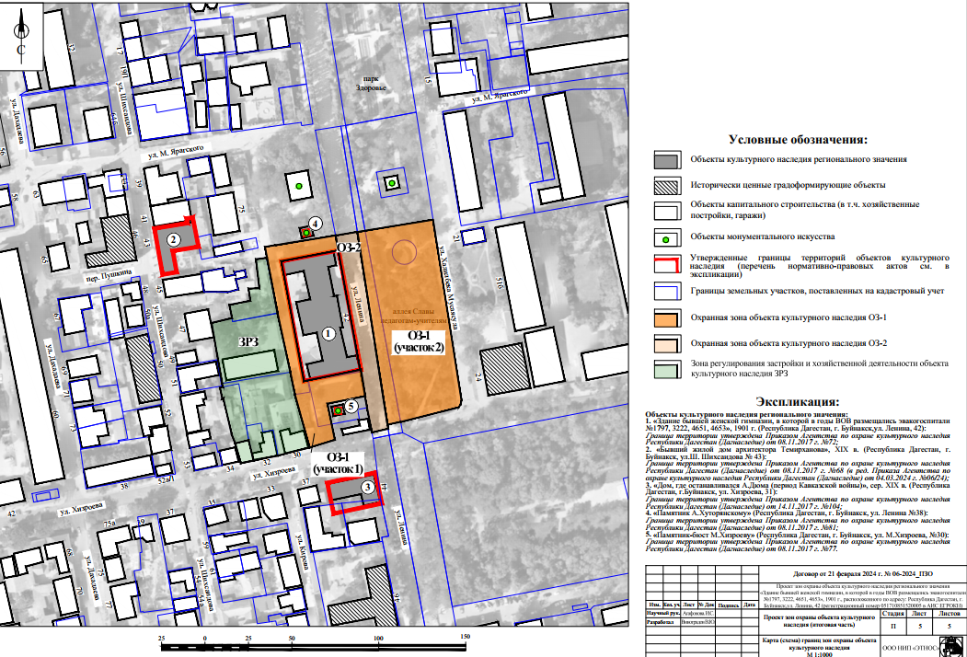

Рис.1. Карта (схема) границ зон охраны объекта культурного наследия регионального значения «Здание бывшей женской гимназии, в которой в годы ВОВ размещались эвакогоспитали №1797, 3222, 4651, 4653», 1901 г., (Республика Дагестан, г. Буйнакск, ул. Ленина, 42).

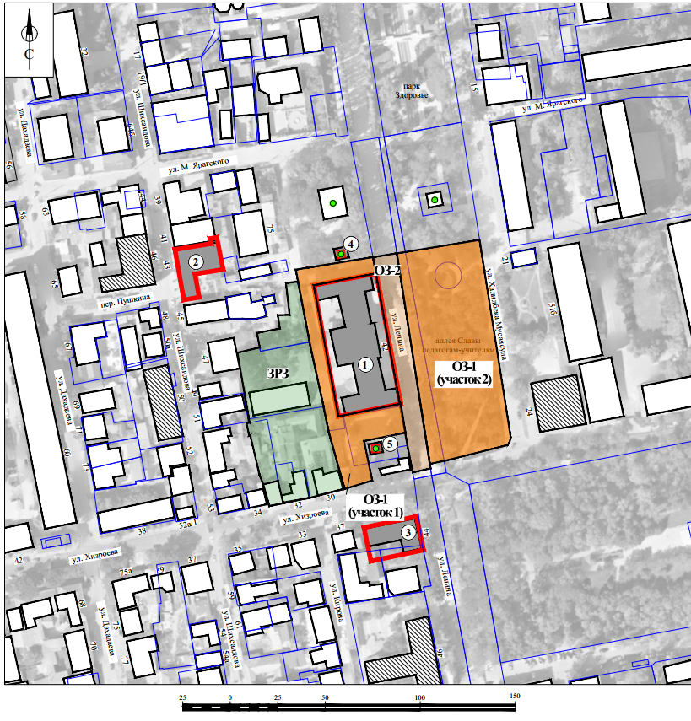
Рис.2. Карта (схема) границ зон охраны объекта культурного наследия регионального значения «Здание бывшей женской гимназии, в которой в годы ВОВ размещались эвакогоспитали №1797, 3222, 4651, 4653», 1901 г., (Республика Дагестан, г. Буйнакск, ул. Ленина, 42).

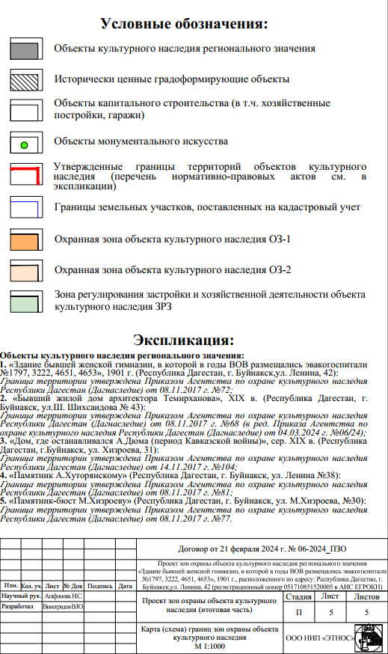
Рис.3. Условные обозначения к карта (схема) границ зон охраны объекта культурного наследия регионального значения «Здание бывшей женской гимназии, в которой в годы ВОВ размещались эвакогоспитали №1797, 3222, 4651, 4653», 1901 г., (Республика Дагестан, г. Буйнакск, ул. Ленина, 42).

Экспликация:

Объекты культурного наследия регионального значения:

1.«Здание бывшей женской гимназии, в которой в годы ВОВ размещались эвакогоспитали №1797, 3222, 4651, 4653», 1901 г. (Республика Дагестан, г. Буйнакск, ул. Ленина, 42);
2.«Бывший жилой дом архитектора Темирханова», XIX в. ( Республика Дагестан, г. Буйнакск, ул.Ш. Шихсаидова № 43);
3.«Дом, где останавливался А.Дюма (период Кавказской войны)» (Республика Дагестан, г. Буйнакск, ул. Хизроева №31);
4. «Памятник А.Хуторянскому» (Республика Дагестан, г. Буйнакск, ул. Ленина, № 38);
5.«Памятник-бюст М.Хизроеву» (Республика Дагестан, г. Буйнакск, ул. Хизроева №30);

Исторически ценные градоформирующие объекты:

1.Здание (г. Буйнакск, ул. Ленина, 46);
2.Здание (г. Буйнакск, ул. Хизроева, 24);
3.Здание (г. Буйнакск, ул. Шихсаидова, 46);
4.Здание (г. Буйнакск, ул. Шихсаидова, 50).

I. Установление границ охранных зон объекта культурного
наследия регионального значения «Здание бывшей женской гимназии, в которой в годы ВОВ размещались эвакогоспитали №1797, 3222, 4651, 4653», 1901 г., (Республика Дагестан, г. Буйнакск, ул. Ленина, 42)

1.1.Описание прохождения границы охранной зоны объекта
культурного наследия (ОЗ-1)

Прохождение границы |  | Описание прохождения границы
от точки | до точки
от точки | до точки | Направление | Протяженность, м | Дирекционный угол
1 | 2 | 3 | 4 | 5

ОЗ-1 участок 1
1 | 2 | в юго-восточном | 08.72 | 168° 17' 26"
2 | 3 | в юго-западном | 33.55 | 259° 23' 12"
3 | 4 | в юго-восточном | 70.25 | 169° 23' 38"
4 | 5 | в северо-восточном | 33.57 | 78° 39' 36"
5 | 6 | в юго-восточном | 15.42 | 170° 56' 0"
6 | 7 | в юго-западном | 22.12 | 258° 54' 23"
7 | 8 | в юго-восточном | 21.32 | 168° 34' 50"
8 | 9 | в юго-западном | 15.15 | 253° 18' 45"
9 | 10 | в северо-западном | 31.63 | 344° 28' 15"
10 | 11 | в северо-западном | 13.06 | 348° 28' 30"
11 | 12 | в северо-западном | 34.62 | 347° 46' 41"
12 | 13 | в северо-западном | 38.91 | 349° 16' 35"
13 | 14 | в северо-восточном | 06.09 | 80° 50' 0"
14 | 1 | в северо-восточном | 35.03 | 80° 50' 0"

ОЗ-1 участок 2
15 | 16 | в юго-западном | 44.11 | 260° 50' 0"
16 | 17 | в юго-восточном | 112.13 | 171° 6' 30"
17 | 18 | в северо-восточном | 07.74 | 78° 19' 47"
18 | 19 | в северо-восточном | 34.29 | 75° 57' 35"
19 | 20 | в северо-восточном | 01.08 | 35° 58' 50"
20 | 21 | в северо-восточном | 02.59 | 14° 47' 19"
21 | 1 | в северо-западном | 105.24 | 351° 3' 44"

1.2. Сведения о местоположении границы охранной зоны объекта культурного наследия (перечень координат характерных (поворотных) точек) (ОЗ-1)
Описание местоположения границы
охранной зоны объекта культурного наследия регионального значения (ОЗ-1)

Сведения об объекте
№  п/п | Характеристика объекта |  |  |  |  | Описание характеристик
1 | 2 |  |  |  |  | 3
1. | Местоположение объекта |  |  |  |  | Республика Дагестан, г. Буйнакск
2. | Площадь объекта +/- величина погрешности определения площади (Р+/- Дельта Р) |  |  |  |  | 6744 м² ± 29 м²
3. | Иные характеристики объекта |  |  |  |  | Состоит из 2х участков

Сведения о местоположении границ объекта

1.Система координат МСК-05

2.Сведения о характерных точках границ объекта
Обозначение характерных точек границ |  | Координаты, м |  |  | Метод определения координат характерной точки |  | Средняя квадратиче-ская погрешность положения характерной точки (Mt), м | Описание обозначения точки на местности (при наличии)
 |  | Геодезическая система координат |  |  |  |  |  | Описание обозначения точки на местности (при наличии)
 |  | X |  | Y |  |  |  | Описание обозначения точки на местности (при наличии)
1 |  | 2 |  | 3 | 4 |  | 5 | 6

ОЗ-1 участок 1
1 |  | 199942,53 |  | 318454,41 | Картометрический |  | 0.10 | -
2 |  | 199933,99 |  | 318456,18 | Картометрический |  | 0.10 | -
3 |  | 199927,81 |  | 318423,20 | Картометрический |  | 0.10 | -
4 |  | 199858,76 |  | 318436,13 | Картометрический |  | 0.10 | -
5 |  | 199865,36 |  | 318469,04 | Картометрический |  | 0.10 | -
6 |  | 199850,13 |  | 318471,47 | Картометрический |  | 0.10 | -
7 |  | 199845,88 |  | 318449,76 | Картометрический |  | 0.10 | -
8 |  | 199824,98 |  | 318453,98 | Картометрический |  | 0.10 | -
9 |  | 199820,63 |  | 318439,47 | Картометрический |  | 0.10 | -
10 |  | 199851,11 |  | 318431,00 | Картометрический |  | 0.10 | -
11 |  | 199863,91 |  | 318428,39 | Картометрический |  | 0.10 | -
12 |  | 199897,75 |  | 318421,06 | Картометрический |  | 0.10 | -
13 |  | 199935,98 |  | 318413,82 | Картометрический |  | 0.10 | -
14 |  | 199936,95 |  | 318419,83 | Картометрический |  | 0.10 | -
1 |  | 199942,53 |  | 318454,41 | Картометрический |  | 0.10 | -
ОЗ-1 участок 2
15 |  | 199951,58 |  | 318510,51 | Картометрический |  | 0.10 | -
16 |  | 199944,56 |  | 318466,96 | Картометрический |  | 0.10 | -
17 |  | 199833,77 |  | 318484,29 | Картометрический |  | 0.10 | -
18 |  | 199835,34 |  | 318491,87 | Картометрический |  | 0.10 | -
19 |  | 199843,66 |  | 318525,14 | Картометрический |  | 0.10 | -
20 |  | 199845,12 |  | 318526,20 | Картометрический |  | 0.10 | -
21 |  | 199847,62 |  | 318526,86 | Картометрический |  | 0.10 | -
1 |  | 199951,58 |  | 318510,51 | Картометрический |  | 0.10 | -

3.Сведения о характерных точках части (частей) границы объекта
Обозначение характерных точек границ |  | Координаты, м |  | Метод определения координат характерной точки | Средняя квадратическая погрешность положения характерной точки (Mt), м |  |  | Описание обозначения точки на местности (при наличии)
 |  | Х | Y | Метод определения координат характерной точки |  |  |  | Описание обозначения точки на местности (при наличии)
1 |  | 2 | 3 | 4 | 5 |  |  | 6
- |  | - | - | - | - |  |  | -

1.3.Описание прохождения границы охранной зоны объекта
культурного наследия (ОЗ-2)

Прохождение границы |  | Описание прохождения границы
от точки | до точки
от точки | до точки | Направление | Протяженность, м | Дирекционный угол
1 | 2 | 3 | 4 | 5
1 | 2 | в юго-восточном | 114.56 | 171° 6' 30"
2 | 3 | в юго-западном | 09.5 | 257° 42' 24"
3 | 4 | в северо-западном | 14.43 | 348° 51' 13"
4 | 5 | в северо-западном | 22.15 | 350° 56' 0"
5 | 6 | в северо-западном | 69.82 | 349° 23' 13"
6 | 7 | в северо-западном | 08.72 | 348° 17' 26"
7 | 1 | в северо-восточном | 12.71 | 80° 50' 0"

1.4. Сведения о местоположении границы охранной зоны объекта культурного наследия (перечень координат характерных (поворотных) точек) (ОЗ-2)
Описание местоположения границы
охранной зоны объекта культурного наследия регионального значения (ОЗ-2)

Сведения об объекте
№  п/п | Характеристика объекта |  |  |  |  | Описание характеристик
1 | 2 |  |  |  |  | 3
1. | Местоположение объекта |  |  |  |  | Республика Дагестан, г. Буйнакск
2. | Площадь объекта +/- величина погрешности определения площади (Р+/- Дельта Р) |  |  |  |  | 1290 м² ± 13 м²
3. | Иные характеристики объекта |  |  |  |  | -

Сведения о местоположении границ объекта

1.Система координат МСК-05

2.Сведения о характерных точках границ объекта
Обозначение характерных точек границ |  | Координаты, м |  |  | Метод определения координат характерной точки |  | Средняя квадратиче-ская погрешность положения характерной точки (Mt), м | Описание обозначения точки на местности (при наличии)
 |  | Геодезическая система координат |  |  |  |  |  | Описание обозначения точки на местности (при наличии)
 |  | X |  | Y |  |  |  | Описание обозначения точки на местности (при наличии)
1 |  | 2 |  | 3 | 4 |  | 5 | 6
1 |  | 199944,56 |  | 318466,96 | Картометрический |  | 0.10 | -
2 |  | 199831,37 |  | 318484,67 | Картометрический |  | 0.10 | -
3 |  | 199829,33 |  | 318475,32 | Картометрический |  | 0.10 | -
4 |  | 199843,49 |  | 318472,53 | Картометрический |  | 0.10 | -
5 |  | 199865,36 |  | 318469,04 | Картометрический |  | 0.10 | -
6 |  | 199933,99 |  | 318456,18 | Картометрический |  | 0.10 | -
7 |  | 199942,53 |  | 318454,41 | Картометрический |  | 0.10 | -
1 |  | 199944,56 |  | 318466,96 | Картометрический |  | 0.10 | -

3.Сведения о характерных точках части (частей) границы объекта
Обозначение характерных точек границ |  | Координаты, м |  | Метод определения координат характерной точки | Средняя квадратическая погрешность положения характерной точки (Mt), м |  |  | Описание обозначения точки на местности (при наличии)
 |  | Х | Y | Метод определения координат характерной точки |  |  |  | Описание обозначения точки на местности (при наличии)
1 |  | 2 | 3 | 4 | 5 |  |  | 6
- |  | - | - | - | - |  |  | -

II. Установление зоны регулирования застройки и хозяйственной деятельности объекта культурного наследия регионального значения «Здание бывшей женской гимназии, в которой в годы ВОВ размещались эвакогоспитали №1797, 3222, 4651, 4653», 1901 г., (Республика Дагестан, г. Буйнакск, ул. Ленина, 42)

2.1. Описание прохождения границы зоны регулирования застройки и хозяйственной деятельности объекта культурного наследия регионального значения (ЗРЗ)

Прохождение границы |  | Описание прохождения границы
от точки | до точки
от точки | до точки | Направление | Протяженность, м | Дирекционный угол
1 | 2 | 3 | 4 | 5
1 | 2 | в юго-восточном | 32.43 | 169° 16' 35"
2 | 3 | в юго-восточном | 34.62 | 167° 46' 41"
3 | 4 | в юго-восточном | 13.06 | 168° 28' 30"
4 | 5 | в юго-восточном | 31.63 | 164° 28' 15"
5 | 6 | в юго-западном | 18.73 | 255° 42' 35"
6 | 7 | в юго-западном | 14.44 | 258° 17' 36"
7 | 8 | в юго-западном | 07.44 | 258° 41' 24"
8 | 9 | в северо-западном | 11.09 | 343° 57' 20"
9 | 10 | в северо-западном | 05.61 | 339° 6' 33"
10 | 1 | в северо-западном | 21.01 | 347° 1' 25"
11 | 12 | в юго-западном | 0.68 | 257° 1' 25"
12 | 13 | в северо-западном | 06.55 | 348° 38' 19"
13 | 14 | в северо-восточном | 01.63 | 78° 46' 17"
14 | 15 | в северо-западном | 02.05 | 348° 46' 17"
15 | 16 | в северо-западном | 35.35 | 350° 14' 40"
16 | 17 | в северо-восточном | 11.99 | 77° 8' 42"
17 | 18 | в северо-западном | 07.87 | 349° 28' 22"
18 | 19 | в северо-восточном | 12.19 | 79° 27' 59"
19 | 20 | в северо-западном | 07.17 | 351° 58' 58"
20 | 21 | в северо-восточном | 06.14 | 88° 58' 25"
21 | 22 | в северо-западном | 16.89 | 353° 38' 41"
22 | 23 | в северо-восточном | 06.04 | 83° 43' 22"
23 | 1 | в северо-восточном | 0.41 | 86° 13' 11"

2.2. Сведения о местоположении границы зоны регулируемой застройки и хозяйственной деятельности объекта культурного наследия регионального значения (перечень координат характерных (поворотных) точек) (ЗРЗ)

Описание местоположения границы
зоны регулирования застройки и хозяйственной деятельности
объекта культурного наследия регионального значения (ЗРЗ)

Сведения об объекте
№  п/п | Характеристика объекта |  |  |  |  |  | Описание характеристик
1 | 2 |  |  |  |  |  | 3
1. | Местоположение объекта |  |  |  |  |  | Республика Дагестан, г. Махачкала
2. | Площадь объекта +/- величина погрешности определения площади (Р+/- Дельта Р) |  |  |  |  |  | 3710 м² ± 21 м²
3. | Иные характеристики объекта |  |  |  |  |  | -

Сведения о местоположении границ объекта

1.Система координат МСК-05

2.Сведения о характерных точках границ объекта
Обозначение характерных точек границ |  | Координаты, м |  |  |  | Метод определения координат характерной точки |  |  | Средняя квадратичес-кая погрешность положения характерной точки (Mt), м |  | Описание обозначения точки на местности (при наличии)
 |  | Геодезическая система координат |  |  |  |  |  |  |  |  | Описание обозначения точки на местности (при наличии)
 |  | X |  | Y |  |  |  |  |  |  | Описание обозначения точки на местности (при наличии)
1 |  | 2 |  | 3 |  | 4 |  |  | 5 |  | 6
1 |  | 199929,62 |  | 318415,03 |  | Картометрический |  |  | 0.10 |  | -
2 |  | 199897,75 |  | 318421,06 |  | Картометрический |  |  | 0.10 |  | -
3 |  | 199863,91 |  | 318428,39 |  | Картометрический |  |  | 0.10 |  | -
4 |  | 199851,11 |  | 318431,00 |  | Картометрический |  |  | 0.10 |  | -
5 |  | 199820,63 |  | 318439,47 |  | Картометрический |  |  | 0.10 |  | -
6 |  | 199816,01 |  | 318421,32 |  | Картометрический |  |  | 0.10 |  | -
7 |  | 199813,08 |  | 318407,18 |  | Картометрический |  |  | 0.10 |  | -
8 |  | 199811,62 |  | 318399,88 |  | Картометрический |  |  | 0.10 |  | -
9 |  | 199823,06 |  | 318396,59 |  | Картометрический |  |  | 0.10 |  | -
10 |  | 199828,30 |  | 318394,59 |  | Картометрический |  |  | 0.10 |  | -
11 |  | 199848,86 |  | 318389,85 |  | Картометрический |  |  | 0.10 |  | -
12 |  | 199848,71 |  | 318389,19 |  | Картометрический |  |  | 0.10 |  | -
13 |  | 199855,13 |  | 318387,90 |  | Картометрический |  |  | 0.10 |  | -
14 |  | 199855,45 |  | 318389,50 |  | Картометрический |  |  | 0.10 |  | -
15 |  | 199857,46 |  | 318389,10 |  | Картометрический |  |  | 0.10 |  | -
16 |  | 199892,30 |  | 318383,11 |  | Картометрический |  |  | 0.10 |  | -
17 |  | 199894,97 |  | 318394,80 |  | Картометрический |  |  | 0.10 |  | -
18 |  | 199902,70 |  | 318393,36 |  | Картометрический |  |  | 0.10 |  | -
19 |  | 199904,93 |  | 318405,35 |  | Картометрический |  |  | 0.10 |  | -
20 |  | 199912,03 |  | 318404,35 |  | Картометрический |  |  | 0.10 |  | -
21 |  | 199912,14 |  | 318410,49 |  | Картометрический |  |  | 0.10 |  | -
22 |  | 199928,93 |  | 318408,62 |  | Картометрический |  |  | 0.10 |  | -
23 |  | 199929,59 |  | 318414,62 |  | Картометрический |  |  | 0.10 |  | -
1 |  | 199848,71 |  | 318389,19 |  | Картометрический |  |  | 0.10 |  | -

3.Сведения о характерных точках части (частей) границы объекта
Обозначение характерных точек границ |  | Координаты, м |  |  | Метод определения координат характерной точки |  |  | Средняя квадратическая погрешность положения характерной точки (Mt), м |  | Описание обозначения точки на местности (при наличии)
 |  | X | Y
1 |  | 2 | 3 |  | 4 |  |  | 5 |  | 6
- |  | - | - |  | - |  |  | - |  | -

–––––––––––––––––––––––

Приложение № 2

к приказу Агентства по охране культурного наследия

Республики Дагестан

от «__» _______ 2024 года № _____

Т Р Е Б О В А Н И Я
к градостроительным регламентам в границах зон
охраны объекта культурного наследия регионального значения
«Здание бывшей женской гимназии, в которой в годы ВОВ размещались эвакогоспитали №1797, 3222, 4651, 4653», 1901 г., (Республика Дагестан, г. Буйнакск, ул. Ленина, 42)

В соответствии с абзацем 2 пункта 3 статьи 34 Федерального закона от 25 июня 2002 г. № 73-ФЗ «Об объектах культурного наследия (памятниках истории и культуры) народов Российской Федерации», пунктом 2 статьи 20 Закона Республики Дагестан от 3 февраля 2009 г. № 7 «Об объектах культурного наследия (памятниках истории и культуры) народов Российской Федерации, расположенных на территории Республики Дагестан» и постановлением Правительства Российской Федерации от 12 сентября 2015 г. № 972 «Об утверждении Положения о зонах охраны объектов культурного наследия (памятников истории и культуры) народов Российской Федерации и о признании утратившими силу отдельных положений нормативных правовых актов Правительства Российской Федерации» устанавливаются следующие режимы использования земель и требования к градостроительным регламентам.

I. Особый режим использования земель и земельных участков
и требования к градостроительным регламентам в границах
охранной зоны (ОЗ - 1)

1. Настоящим режимом разрешается:
1) применение специальных мер, направленных на сохранение и восстановление (регенерацию) историко-градостроительной и (или) природной среды объекта культурного наследия регионального значения «Здание бывшей женской гимназии, в которой в годы ВОВ размещались эвакогоспитали №1797, 3222, 4651, 4653», 1901 г. (восстановление, воссоздание, восполнение частично или полностью утраченных элементов и (или) характеристик историко-градостроительной и (или) природной среды);
2) сохранение градостроительных (планировочных, типологических, масштабных) характеристик историко-градостроительной и природной среды: исторических линий застройки, исторически сложившейся планировочной структуры дорог и улиц, озелененных территорий;
3) прокладка, ремонт и реконструкция подземных инженерных коммуникаций с последующим восстановлением нарушенных поверхностей;
4) сохранение и организация проездов, проходов, необходимых для обеспечения функционирования территории;
5) обеспечение визуального восприятия объекта культурного наследия регионального значения «Здание бывшей женской гимназии, в которой в годы ВОВ размещались эвакогоспитали №1797, 3222, 4651, 4653», 1901 г. в его историко-градостроительной и природной среде, в том числе сохранение соотношения открытых и закрытых пространств;
6) соблюдение требований в области охраны окружающей среды, необходимых для обеспечения сохранности объекта культурного наследия регионального значения «Здание бывшей женской гимназии, в которой в годы ВОВ размещались эвакогоспитали №1797, 3222, 4651, 4653», 1901 г. в его историческом и ландшафтном окружении.
2. Настоящим режимом ограничивается:
1) капитальный ремонт и реконструкция объектов капитального строительства и их частей, в том числе касающееся их размеров, пропорций и параметров, использования отдельных строительных материалов, применения цветовых решений, особенностей деталей и малых архитектурных форм, с условием сохранения сложившихся объемно-пространственных и архитектурных характеристик;
2) хозяйственная деятельность, с учетом обеспечения сохранности объекта культурного наследия регионального значения ««Здание бывшей женской гимназии, в которой в годы ВОВ размещались эвакогоспитали №1797, 3222, 4651, 4653», 1901 г.;
3) благоустройство территории, не ухудшающее условия восприятия объекта культурного наследия в его историко-градостроительной среде, в том числе:
а) применение при изготовлении элементов благоустройства и малых архитектурных форм традиционных материалов (камень, дерево, литой и кованый металл);
б) создание безбарьерной городской среды, с учетом устройства пандусов и других приспособлений, обеспечивающих передвижение маломобильных групп населения;
в) озеленение территории – разбивка газонов и цветников, сохранение ценных пород деревьев и посадка новых, санация существующих зеленых насаждений (уход, обрезка сухих веток, удаление самосева, борьба с вредителями, вырубка деревьев, угрожающих падением); озеленение пред главным фасадом объекта культурного наследия регионального значения «Здание бывшей женской гимназии, в которой в годы ВОВ размещались эвакогоспитали №1797, 3222, 4651, 4653», 1901 г. не должно препятствовать его визуальному восприятию;
г) размещение малых архитектурных форм – скамеек, урн, пандусов, столбов освещения, скульптур, памятных знаков.
4) установка следующих средств наружной рекламы и информации:
а) рекламных конструкций, информационных указателей, надписей и обозначений, памятных знаков, с соблюдением следующих габаритных параметров: не более 1,2 м по высоте и 0,8 м по ширине);
б) элементов информационно-декоративного оформления событийного характера (мобильные информационные конструкции), включая праздничное оформление, с учетом их демонтажа по окончанию проведения события, мероприятия.
3. Настоящим режимом запрещается:
1) строительство объектов капитального строительства, за исключением применения специальных мер, указанных в пункте 1 части 1 настоящего Режима;
2) прокладка инженерных коммуникаций (теплотрасс, газопроводов, электрокабелей, линий телефонной связи и др.) надземным способом и по фасадам зданий;
3) размещение рекламных конструкций, за исключением случаев, предусмотренных пунктом 4 части 2 настоящего Режима;
4) установка нестационарных торговых объектов, за исключением периодов проведения мероприятий;
5) деятельность, влекущая за собой изменение исторически сложившегося природного ландшафта, снижение или уничтожение экологических, эстетических и рекреационных свойств территории;
6) движение и стоянка механизированного транспорта вне предусмотренных мест, кроме специализированного транспорта;
7) осуществление земляных работ, приводящих к изменению общего характера рельефа территории, за исключением восстановления исторически ценного ландшафта.
4.Градостроительные регламенты земельных участков, расположенных в границах охранной зоны объекта культурного наследия регионального значения «Здание бывшей женской гимназии, в которой в годы ВОВ размещались эвакогоспитали №1797, 3222, 4651, 4653», 1901 г. устанавливаются Правилами землепользования и застройки города Буйнакска с учетом настоящих требований.

II. Особый режим использования земель и земельных участков
и требования к градостроительным регламентам в границах
охранной зоны (ОЗ - 2)

1. Настоящим режимом разрешается:
1) применение специальных мер, направленных на сохранение и восстановление (регенерацию) историко-градостроительной и (или) природной среды объекта культурного наследия регионального значения «Здание бывшей женской гимназии, в которой в годы ВОВ размещались эвакогоспитали №1797, 3222, 4651, 4653», 1901 г. (восстановление, воссоздание, восполнение частично или полностью утраченных элементов и (или) характеристик историко-градостроительной и (или) природной среды) ;
2) сохранение градостроительных (планировочных, типологических, масштабных) характеристик историко-градостроительной и природной среды: исторических линий застройки, исторически сложившейся планировочной структуры дорог и улиц, озелененных территорий;
3) прокладка, ремонт и реконструкция подземных инженерных коммуникаций с последующим восстановлением нарушенных поверхностей;
4) сохранение и организация проездов, проходов, необходимых для обеспечения функционирования территории;
5) обеспечение визуального восприятия объекта культурного наследия регионального значения «Здание бывшей женской гимназии, в которой в годы ВОВ размещались эвакогоспитали №1797, 3222, 4651, 4653», 1901 г. в его историко-градостроительной и природной среде, в том числе сохранение соотношения открытых и закрытых пространств;
6) соблюдение требований в области охраны окружающей среды, необходимых для обеспечения сохранности объекта культурного наследия регионального значения «Здание бывшей женской гимназии, в которой в годы ВОВ размещались эвакогоспитали №1797, 3222, 4651, 4653», 1901 г. в его историческом и ландшафтном окружении;
7) размещение временных автопарковок, связанных с функционированием объектов, расположенных в границах территории объекта культурного наследия регионального значения «Здание бывшей женской гимназии, в которой в годы ВОВ размещались эвакогоспитали №1797, 3222, 4651, 4653», 1901 г. и на смежных территориях.
2. Настоящим режимом ограничивается:
1) капитальный ремонт и реконструкция объектов капитального строительства и их частей, в том числе касающееся их размеров, пропорций и параметров, использования отдельных строительных материалов, применения цветовых решений, особенностей деталей и малых архитектурных форм, с условием сохранения сложившихся объемно-пространственных и архитектурных характеристик;
2) хозяйственная деятельность, с учетом обеспечения сохранности объекта культурного наследия регионального значения «Здание бывшей женской гимназии, в которой в годы ВОВ размещались эвакогоспитали №1797, 3222, 4651, 4653», 1901 г.;
3) благоустройство территории, не ухудшающее условия восприятия объекта культурного наследия в его историко-градостроительной среде, в том числе:
а) применение при изготовлении элементов благоустройства и малых архитектурных форм традиционных материалов (камень, дерево, литой и кованый металл);
б) создание безбарьерной городской среды, с учетом устройства пандусов и других приспособлений, обеспечивающих передвижение маломобильных групп населения;
в) озеленение территории (деревья, кустарники, газоны, клумбы, цветники), не препятствующее визуальному восприятию объекта культурного наследия регионального значения «Здание бывшей женской гимназии, в которой в годы ВОВ размещались эвакогоспитали №1797, 3222, 4651, 4653», 1901 г.;
г) размещение малых архитектурных форм – скамеек, урн, пандусов, столбов освещения.
4) установка следующих средств наружной рекламы и информации:
а) рекламных конструкций, информационных указателей, надписей и обозначений, памятных знаков, с соблюдением следующих габаритных параметров: не более 1,2 м по высоте и 0,8 м по ширине);
б) элементов информационно-декоративного оформления событийного характера (мобильные информационные конструкции), включая праздничное оформление, с учетом их демонтажа по окончанию проведения события, мероприятия.
3. Настоящим режимом запрещается:
1) строительство объектов капитального строительства, за исключением применения специальных мер, указанных в пункте 1 части 1 настоящего Режима;
2) прокладка инженерных коммуникаций (теплотрасс, газопроводов, электрокабелей, линий телефонной связи и др.) надземным способом и по фасадам зданий;
3) размещение рекламных конструкций, за исключением случаев, предусмотренных пунктом 4 части 2 настоящего Режима;
4) ремонт и реконструкция существующей наземной транспортной инфраструктуры с повышением высотных отметок.
4.Градостроительные регламенты земельных участков, расположенных в границах охранной зоны объекта культурного наследия регионального значения «Здание бывшей женской гимназии, в которой в годы ВОВ размещались эвакогоспитали №1797, 3222, 4651, 4653», 1901 г. устанавливаются Правилами землепользования и застройки города Буйнакска с учетом настоящих требований.

III. Режим использования земель и земельных участков и требования к градостроительным регламентам в границах зоны регулирования застройки и хозяйственной деятельности (ЗРЗ)

1. Настоящим режимом разрешается:
1) обеспечение визуального восприятия объекта культурного наследия регионального значения «Здание бывшей женской гимназии, в которой в годы ВОВ размещались эвакогоспитали №1797, 3222, 4651, 4653», 1901 г. в его историко-градостроительной и природной среде;
2) сохранение качества окружающей среды, необходимого для обеспечения сохранности объекта культурного наследия регионального значения «Здание бывшей женской гимназии, в которой в годы ВОВ размещались эвакогоспитали №1797, 3222, 4651, 4653», 1901 г. в его историко-градостроительной и природной среде;
3) соблюдение требований в области охраны окружающей среды, необходимых для обеспечения сохранности объекта культурного наследия регионального значения «Здание бывшей женской гимназии, в которой в годы ВОВ размещались эвакогоспитали №1797, 3222, 4651, 4653», 1901 г. в его историческом и ландшафтном окружении;
4) проведение мероприятий, направленных на сохранение и восстановление (регенерацию) историко-градостроительной среды объекта культурного наследия, в том числе адаптация архитектурно-художественного решения, цветового решения уличных фасадов и крыш существующих объектов капитального строительства к параметрам исторической среды, характерной для г. Буйнакска начала XX века.
2. Настоящим режимом ограничивается:
1) строительство, капитальный ремонт и реконструкция объектов капитального строительства и их частей (за исключением исторически ценных градоформирующих объектов) и некапитальных строений при условии обеспечения масштабного соответствия их габаритов историко-градостроительной среде с учетом следующих требований и ограничений:
а) предельная разрешенная высота от существующей отметки земли до конька скатной крыши – 9,0 метров;
б) стилистическая направленность архитектуры уличных фасадов - исторический контекстуализм или нейтральная;
в) силуэтность – нейтральная;
г) строительные отделочные материалы уличных фасадов - натуральные (открытая лицевая кирпичная кладка, штукатурка с покраской, деревянная обшивка в т.ч. с покраской и др.);
д) цветовое решение уличных фасадов и кровель – нейтрального характера.
2) хозяйственная деятельность с учетом обеспечения сохранности объекта культурного наследия регионального значения «Здание бывшей женской гимназии, в которой в годы ВОВ размещались эвакогоспитали №1797, 3222, 4651, 4653», 1901 г. в его историко-градостроительной и природной среде:
а) размещение рекламных конструкций, информационных указателей, надписей и обозначений, памятных знаков, с учетом сохранения визуального восприятия объекта культурного наследия регионального значения «Здание бывшей женской гимназии, в которой в годы ВОВ размещались эвакогоспитали №1797, 3222, 4651, 4653», 1901 г.;
б) в отношении зданий, формирующих территории общего пользования (в отношении зданий, выходящих фасадами на улицу Хизроева) исключается строительство, прокладка инженерных коммуникаций (теплотрасс, газопроводов, электрокабелей) надземным способом и по фасадам зданий.
3) в оформлении зданий, строений и сооружений, а также их частей конструкций и материалов исключается применение:
а) ярких и блестящих кровельных материалов;
б) ярких и контрастирующих цветовых решений фасадов;
в) нетрадиционных материалов отделки уличных фасадов (сайдинг, пластик и т.п.);
г) фрагментарной отделки фасадов зданий, формирующих территории общего пользования (улицы, проезды).
4) проведение земляных, землеустроительных, мелиоративных, хозяйственных и иных работ, а также капитальный ремонт и реконструкция существующих строений с условием исключения применения технологий строительных и иных работ, оказывающих динамические воздействия на грунты, создающих вибрационные нагрузки.
3. Настоящим режимом устанавливаются иные требования, необходимые для обеспечения сохранности объекта культурного наследия регионального значения «Здание бывшей женской гимназии, в которой в годы ВОВ размещались эвакогоспитали №1797, 3222, 4651, 4653», 1901 г. в его историко-градостроительной и природной среде:
1) сохранение исторически сложившейся планировочной структуры дорог и улиц, озелененных территорий;
2) сохранение и организация проездов, проходов, необходимых для обеспечения функционирования территории;
3) снос (демонтаж) по мере амортизации объектов капитального и некапитального строительства, не имеющих исторической ценности, а также некапитальных строений, сооружений.
4. Градостроительные регламенты земельных участков, расположенных в границах зоны регулирования застройки объекта культурного наследия регионального значения «Здание бывшей женской гимназии, в которой в годы ВОВ размещались эвакогоспитали №1797, 3222, 4651, 4653», 1901 г. устанавливаются Правилами землепользования и застройки города Буйнакска с учетом настоящих требований.
_________________

